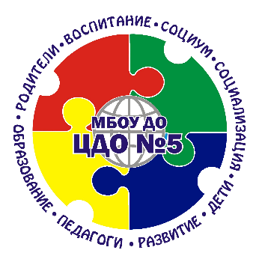

Уважаемые обучающиеся, родители, педагоги!
Приглашаем принять участие в
фотоконкурсе «Великая Победа»

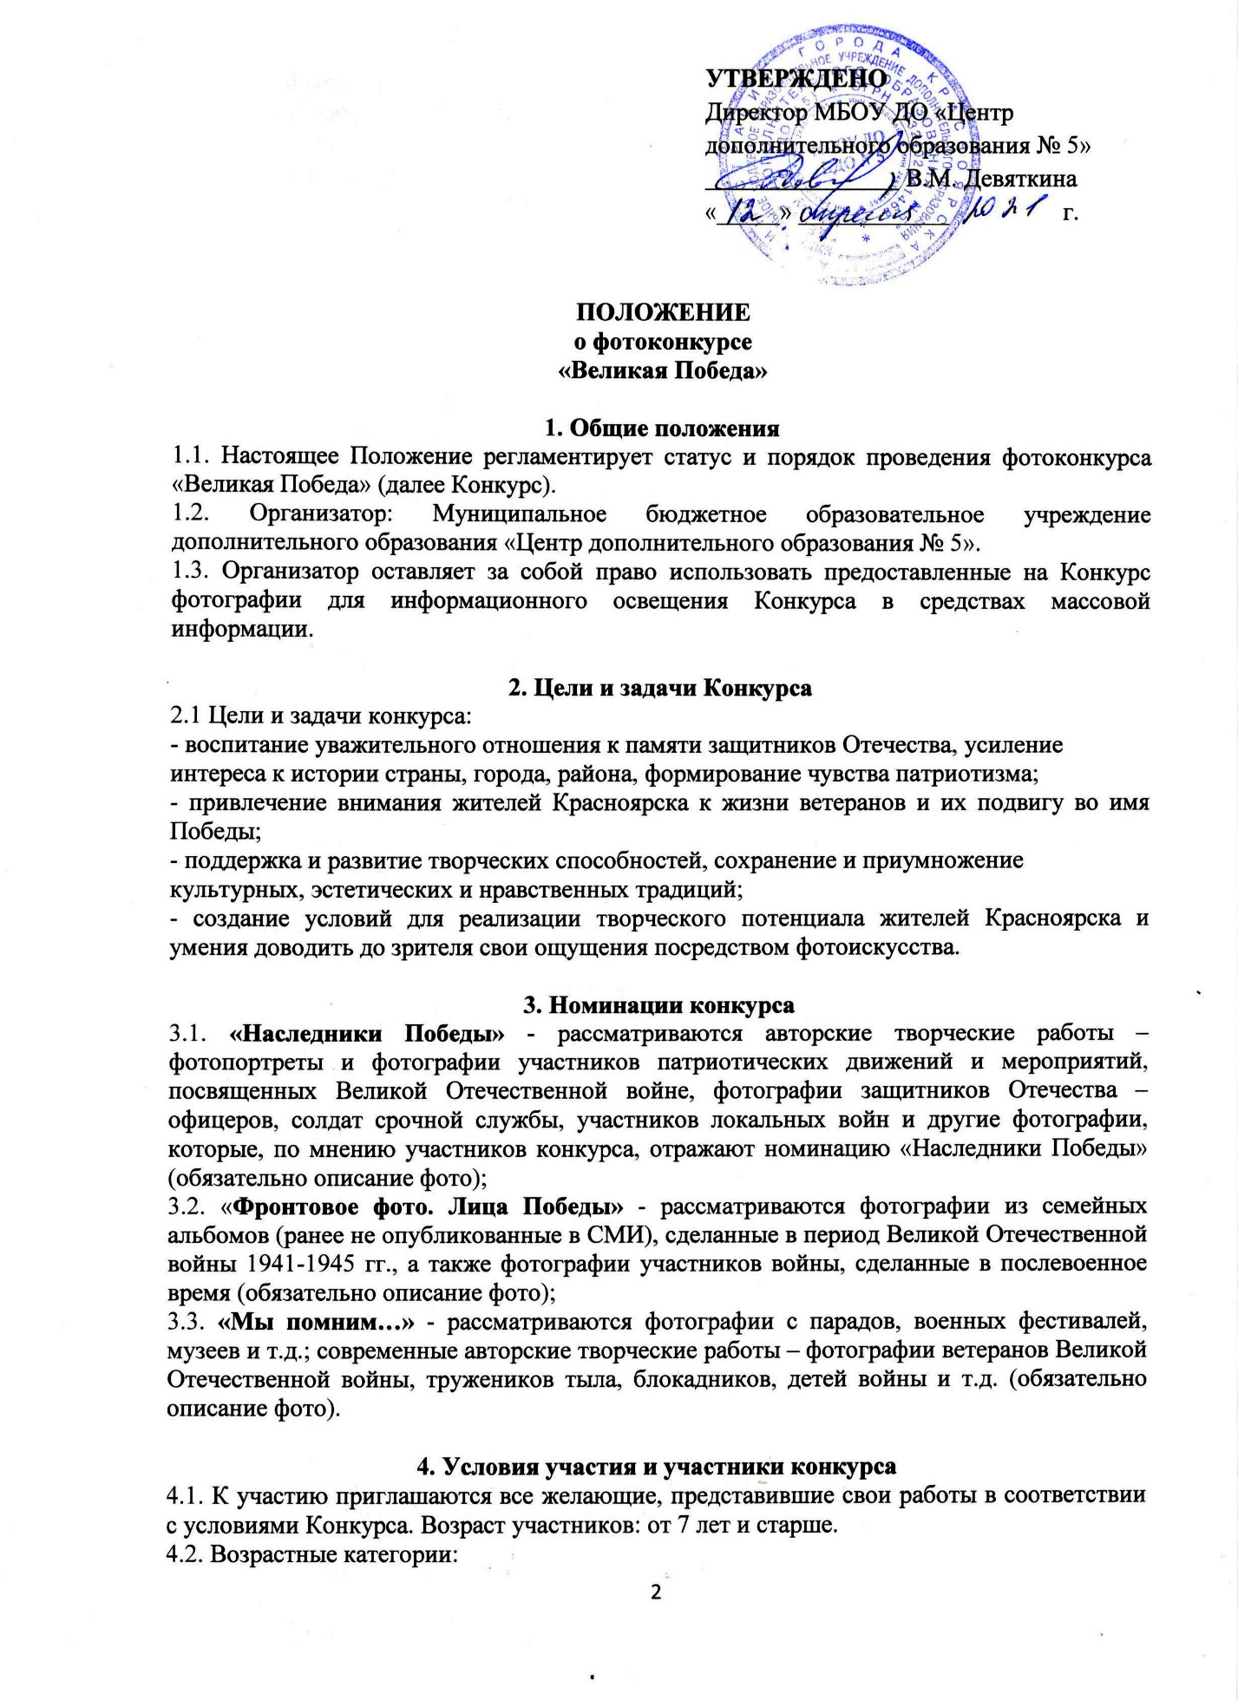
- 7-10 лет;
- 11-13 лет;
- 14-17 лет;
- 18 лет и старше.
4.3. Количество работ: от одного участника не более 1 фото в каждой номинации.
4.4. Участник конкурса заполняет заявку в Google Forms.

5. Требования к оформлению работ
5.1. Цифровой вид работ, представленных на Конкурс, должен соответствовать следующим требованиям:
5.1.2. Формат — JPEG; PNG.
5.1.3. Размеры — не менее 2400 пикселей по длинной стороне кадра.
5.1.4. Запрещается добавление рамок, подписей и т.п.
5.2. Организаторы конкурса оставляют за собой право не принимать к участию работы, не соответствующие определенному качеству и техническому уровню, без объяснения причин.

6. Порядок проведения фотоконкурса
6.1. Заявки принимаются в период с 15 апреля по 30 апреля 2021 года в Google Forms - https://forms.gle/yshQ4bs8ZoeEMYq9A.
6.2. Чтобы прикрепить работу, нужно:
1) сохранить ее в хранилище любого браузера (Google Drive, Яндекс.Диск, Облако Mail.ru и др.);
2) скопировать ссылку (отметить галочкой «открыта для каждого пользователя», чтобы члены жюри могли увидеть вашу работу);
3) вставить ссылку в заявку в Google Forms (если Вы не уверены, открывается ли ваша ссылка, то Вы ее можете вставить в поисковую графу любого браузера и нажать поиск).
*Обращаем ваше внимание, что в последний день приёма заявок из-за большого потока информации Google Forms может регистрировать не все заявки, поэтому лучше подать заявку заранее.
6.3. С 4 мая по 7 мая 2021 года - оценивание работ конкурсной комиссией, подведение итогов, определение победителей и призёров конкурса.
6.4. Результаты конкурса будут опубликованы на сайте МБОУ ДО ЦДО №5 - http://cdod5.ru и группе В Контакте https://vk.com/mboudocdon5 в период с 11 мая по 14 мая 2021 г.
6.5. Дипломы победителей будут выложены на Яндекс.Диске в срок до 21 мая 2021 год.
6.6. Плата за участие в конкурсе не взимается, работы не рецензируются и остаются в распоряжении организаторов с правом некоммерческого использования для показа широкому кругу лиц.

7. Критерии оценки
7.1. Оценка представленных на фотоконкурс работ осуществляется экспертной комиссией конкурса.
7.2. Критерии оценки работ:
- художественный уровень произведения;
- техническое качество изображения;
- описание к фотографии.

8. Ограничения
8.1. На фотоконкурс не принимаются фотографии:
- взятые из социальных сетей;
- с рекламой в явном или скрытом виде;
- не авторские;
- противоречащие статьям УК РФ.
8.2. Экспертная комиссия оставляет за собой право отклонить работы, в которых присутствуют грубость, ненормативная лексика, пропагандирующие дискриминацию по расовой, национальной, религиозной принадлежности и т. п.

9. Право интеллектуальной собственности
9.1. Принимая участие в Фотоконкурсе, участник гарантирует, что:
- он является законным правообладателем представленных на Конкурс фотографий и обладает в отношении их исключительным правом;
- фотографии не нарушают законодательство Российской Федерации, не содержат оскорбительной информации, а также информации, противоречащей нравственным началам и общепризнанным ценностям;
- содержание фотографий не нарушает права третьих лиц;
- в случае предъявления к Организатору претензий со стороны третьих лиц, касающихся использования фотографий, участник обязуется самостоятельно и за свой счёт урегулировать все спорные вопросы с лицами, предъявившими указанные претензии;
- в случае предъявления к Организатору претензий со стороны обладателей авторских и/или смежных прав, их уполномоченных представителей или третьих лиц, касающихся использования Организатором фотографий, участник обязуется за свой счет урегулировать все спорные вопросы с третьими лицами, предъявившими соответствующие претензии;
- авторское право на фотографии, представленные на Конкурс, сохраняется у авторов соответствующих фотографий;
- принимая участие в конкурсе, участник предоставляет Организатору право на воспроизведение, копирование, публикации, выставочные (публичные) показы, а также сообщение общественности любыми способами, в том числе в эфире и по кабелю, размещение в сети Интернет (доведение до всеобщего сведения), включая социальные сети, фотографий, представленных на Конкурс.

10. Подведение итогов и награждение
10.1. В каждой номинации, в каждой из возрастных категорий определяется 1, 2, 3 место.
10.2. Работы победителей фотоконкурса «Великая Победа» будут размещены на сайте Центра http://cdod5.ru/.

11. Заключительные положения
11.1. Участие в Фотоконкурсе (факт отправки фотографии на фотоконкурс) означает:
- полное и безоговорочное принятие участником установленных Организатором условий и правил проведения Конкурса и согласие с установленными Организатором требованиями к участию в Конкурсе;
- принятие участником обязательства по соблюдению установленных Организатором условий и правил проведения Конкурса;
- согласие на хранение и обработку персональных данных участников в соответствии с законодательством Российской Федерации о персональных данных;
- любое нарушение установленных Организатором требований к участию в Конкурсе является основанием для непринятия работ к рассмотрению;
- решения экспертной комиссии являются окончательными и пересмотру не подлежат;
- организатор Конкурса не комментирует основания и причины принятия решений экспертной комиссии;
- организатор не несет ответственности за неисполнение либо ненадлежащее исполнение своих обязательств, явившееся результатом сбоев в телекоммуникационных и энергетических сетях, действий вредоносных программ, а также недобросовестных действий третьих лиц, направленных на несанкционированный доступ и/или выведение из строя программного и/или аппаратного комплекса Организатора;
- организатор Фотоконкурса оставляет за собой право вносить изменения в правила проведения Конкурса.

12. Контактная информация
Г. Красноярск, ул. Шахтёров 2А, Центр дополнительного образования № 5.
Контактное лицо: Попова Элина Викторовна – методист.
E-mail: cdo5_konkurs@mail.ru.
Телефон: +7(391)-201-86-26.

